7.1 Установка насоса с поплавковым
Насосы с распределительной коробкой поставляются с присоединяемым к кабелю поплавковым выключателем. Кабель поплавкового выключателя устанавливается на держателе ручки насоса. Разность между положением включения и выключения насоса устанавливается путем изменения длины кабеля между поплавковым выключателем и держателем: Большая разность: длинный кабель. Маленькая разность: короткий кабель.

  - Ввод в эксплуатацию
Перед вводом в экcплуатацию в установку залить рабочую жидкость и удалить воздух. Насос полностью погрузить в перекачиваемую среду. Имеющиеся запорные задвижки следует открыть и проверить настройку поплавкового выключателя.

  - Контроль направления вращения
Все насосы однофазного тока автоматически переключаются на правильное направление вращения. Контроль напрaвления вращения всех трехфазных насосов проверяется перед вводом в эксплуатацию. Насос должен вращаться по часовой стрелке (если смотреть сверху). При неправильном направлении вращения следует поменять местами две фазы силового кабеля электропитания.

8. Техническое обслуживание
внимание!!! Работы по установке и техническому обслуживанию должны проводиться только тогда, когда электронапряжение отключено и подвижные части насоса не вращаются. Перед началом работ по установке и техническому обслуживанию следует промыть насосы чистой водой. Детали насоса в разобранном положении также промыть чистой водой. При нормальной работе насоса следует проверять его не менее одного раза в год. При содержании в перекачиваемой жидкости большого количества песка или ила, насос следует проверять чаще.

9. Возможные неисправности
Перед началом поиска неисправностей необходимо отключить питание от сети,
подвижные детали не должны вращаться.

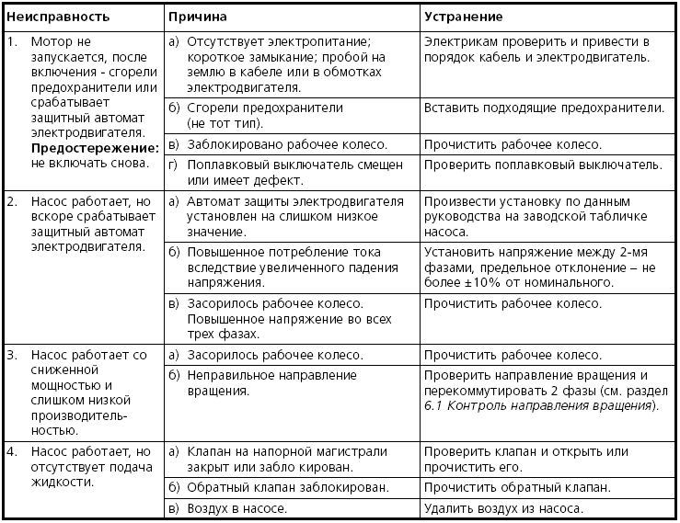



Одноканальные погруженные электронасосы (для сточных вод)
TOP FLOOR

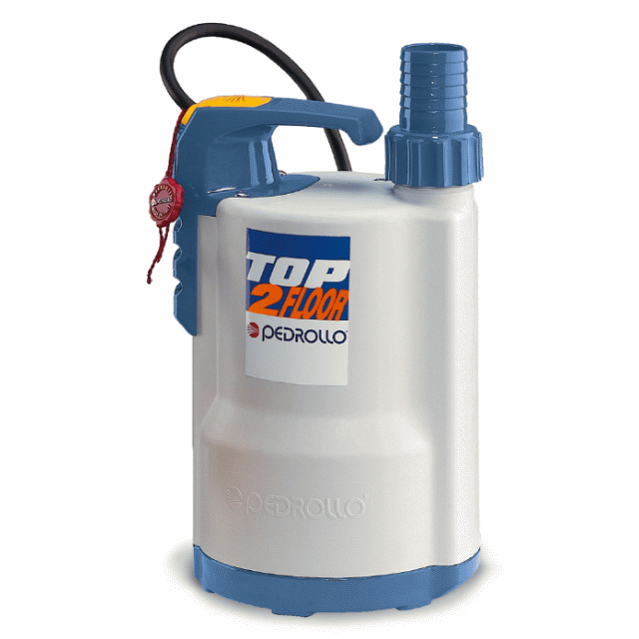

Руководство по эксплуатации (технический паспорт)

Электронасос TOP____________ (указать марку)

ВНИМАНИЕ! Перед установкой и включением электронасоса внимательно ознакомьтесь с содержанием паспорта. При установке электронасоса рекомендуется пользоваться услугами компетентных специалистов.

- Область применения и установка

Насосы серии TOP FLOOR рекомендуются для подъема чистой воды без наличия абразивных частиц. Использованные конструктивные решения обеспечивают простоту в эксплуатации и безопасность даже при непрерывном функционировании, благодаря полному охлаждению двигателя, снабженному хорошим запасом мощности и двойному механическому уплотнению. Облегченный демонтаж двигателя и насоса делает простым и удобным техническое обслуживание и ремонт. Благодаря их способности всасывать воду до глубины 2 мм, эти насосы пригодны для использования в чрезвычайных ситуациях в быту, как например, осушение затопленных помещений небольшого объема, и во всех случаях где необходим минимальный уровень осушения.

- Принцып работы

Серия TOP FLOOR включает в себя ПОГРУЖЕННЫЕ ДРЕНАЖНЫЕ ЭЛЕКТРОНАСОСЫ, центробежного типа с открытым рабочим колесом.
Рабочее колесо, качающееся на ведущем валу, состоит из заднего диска и из лопаток. Через всасывающую решетку жидкость входит во вращающийся лопаточный канал; здесь жидкость приобретает радиальное движение по направлению от центра к периферии, в процессе которого приобретает энергию как в виде давления, так и в виде увеличения скорости потока. На выходе из рабочего колеса жидкость устремляется в спираль, после преобразования части кинетической энергии в энергию напора, покидает насос через вертикально установленный патрубок подачи, предусмотреный в нагнетательном корпусе. Достаточное охлаждение двигателя обеспечивается перекачиваемой жидкостью.

- Электрическое присоединение

Насосы серии TOP FLOOR готовы к подключению. Перед подключением проверьте соответствие напряжения в сети со справочными данными на табличке насоса. Правильность направления вращения рабочего колеса указывает стрелка между двигателем и выходным патрубком насоса.
Установка насоса должна проводится квалифицированными специалистами.

4. Основные технические характеристики
Глубина применения…………………………3м
Температура жидкости………………………до +40 ⁰С
Диаметр твердых частиц во взвеси…………до 5мм
Минимальный уровень осушения до дна…...2мм

Марка | Мощность | Q м куб/час | 0 | 1,2 | 2,4 | 3,6 |  | 4,8 | 6 |  | 7,2 | 8,4 |  | 9,6 | 10,8 | 12 | 13,2
Марка | кВт | л/мин | 0 | 20 | 40 | 60 |  | 80 | 100 |  | 120 | 140 |  | 160 | 180 | 200 | 220
TOP1-FLOOR | 0,5 | H m | 7 | 6 | 5,5 | 4,5 |  | 4 | 3 |  | 2,5 | 1,5 |  | 1
TOP2-FLOOR | 0,5 | H m | 9 | 8 | 7,5 | 6,5 |  | 6 | 5,5 |  | 4,5 | 4 |  | 3 | 2,5 | 1,8 | 1

5. Транспортировка и хранение Насосы можно транспортировать как в вертикальном, так и в горизонтальном положении. Обратите внимание на то, что насосы нельзя кантовать и опрокидывать. Насосы следует всегда поднимать за ручки и никогда за кабель электродвигателя или шланг. При длительном хранении следует беречь насос от влажности, высокой температуры и мороза. После длительного хранения проверьте насосы перед тем, как ввести их в эксплуатацию. Легкость вращения рабочего колеса проверьте путем поворота его рукой. Обратите особое внимание на уплотнение вала и кабельный ввод.

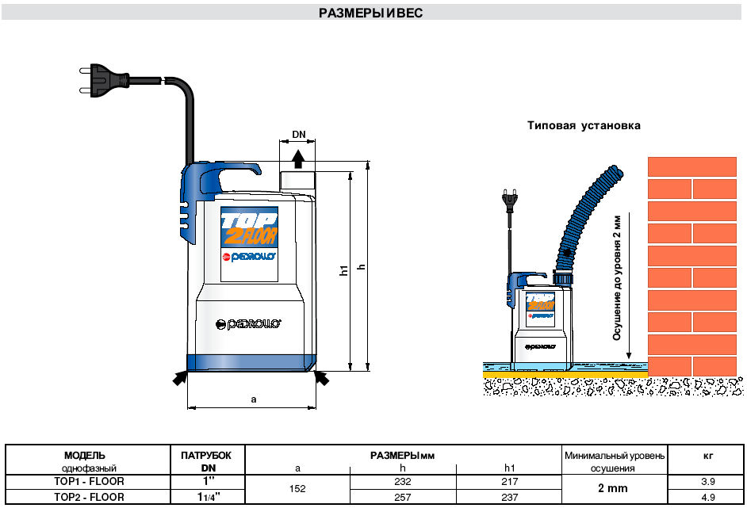
6. Конструктивные характеристики
- НАГНЕТАТЕЛЬНЫЙ КОРПУС: технополимер, усиленный стекловолокном, с повышенной стойкостью к ударам и коррозии. Патрубок с резьбой ISO 228/1.
- ВСАСЫВАЮЩАЯ РЕШЕТКА: технополимер.
- РАБОЧЕЕ КОЛЕСО: открытого типа из технополимера.
- КРЫШКА ДВИГАТЕЛЯ: нержавеющая сталь AISI 304.
- ВЕДУЩИЙ ВАЛ: нержавеющая сталь EN 10088-3 - 1.4104.
- ДВОЙНОЕ МЕХАНИЧЕСКОЕ УПЛОТНЕНИЕ: керамика - графит - NBR со стороны насоса и уплотнительное кольцо со стороны двигателя. Между ними расположена запорная масляная камера для смазки и охлаждения уплотнения в случае отсутствия воды.
- ДВИГАТЕЛЬ: погружной, асинхронный, однофазный, с непрерывным режимом работы.
TOP-FLOOR: однофазный 220-240 В - 50 Гц с конденсатором и тепловой защитой, встроенной в обмотку.
- ИЗОЛЯЦИЯ: класс F.
- СТЕПЕНЬ ЗАЩИТЫ: IP 68.
- ЗАРЕГИСТРИРОВАННАЯ МОДЕЛЬ № 72765. .
7 Монтаж

При свободном монтаже кожух и основание насоса у моделей zx одинаковые. Смонтировать на насосе отвод на 90°. Насосы могут быть смонтированы со шлангом или с трубой и вентилем. Чтобы обеспечить техническое обслуживание насоса, нужно установить на напорном трубопроводе резьбовое соединение или гибкую муфту.
При использовании шланга следует обеспечить его защиту от переломов и внутренних разрезов, a также проследить, чтобы диаметр шланга соответствовал диаметру напорного патрубка насоса.
При использовании трубопровода необходимо смонтировать в правильной последовательности муфту, обратный клапан и запорный вентиль. Насос погрузить в рабочую среду. При установке на илистую или неровную поверхность насос рекомендуется устанавливать на кирпичи.

